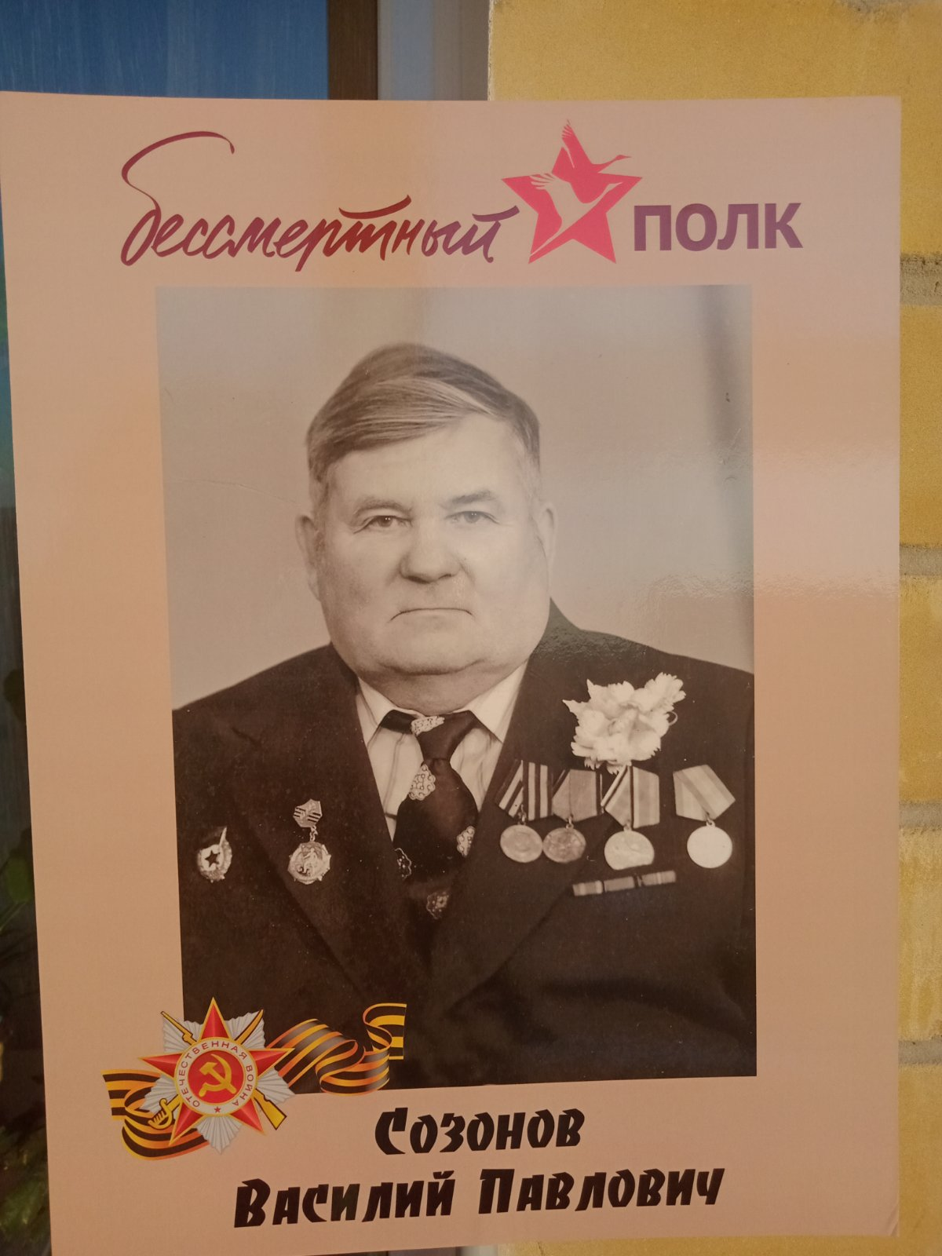

**Созонов Василий Павлович** 1913 года рождения. Призван в ряды Красной армии в июле 1941 года. Воевал в 767 батальоне Аэродромного обслуживания помощником командира взвода крупнокаллиберного пулемёта. Был тяжело ранен в грудную клетку 2 декабря 1941. Уволен в запас  в октябре 1945 года. Награждён медалью за победу над Германией. После войны работал печником (ложил печи любой сложности). Умер в 1995 году в возрасте 82 лет.

Семья Мырзак, группа «Умейки»